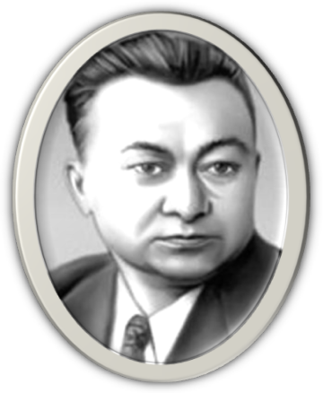



« Вставай,
підпалена вогнем...»

Я просто мало жив.
Я тільки віть
Людських шукань,врожаїв та політь,
Я тільки іскра ватри молодої,
Суремний крик у сніжному завої,
Клітина вибуху нових століть
Я просто мало жив…
А.Малишко
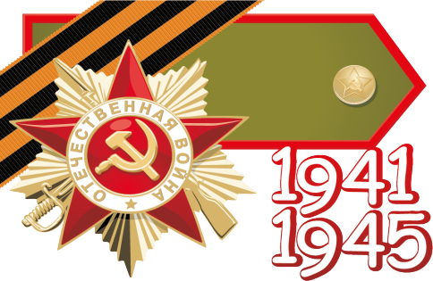

« Вставай, підпалена вогнем...»
Тема уроку. « Андрій Малишко - сонця й правди сурма » ( Дмитро Павличко).
Мета уроку: донести до учнів таємницю народження творця і його творіння, особливості формування світогляду, глибину його коріння і висоту злету думок; ознайомити учнів із окремими фактами життя поета, викликати інтерес як до особи Андрія Малишка, так і до його творчості періоду Великої Вітчизняної війни; розвивати вміння зіставляти факти почутого матеріалу, узагальнювати, робити висновки, готувати розповідь та вміти « вичитувати » образні вислови; виховувати свідомих громадян своєї країни, прищеплювати бажання трудитися заради майбутнього свого й прийдешніх поколінь.
Тип уроку: урок позакласного читання. Осмислення, аналіз і узагальнення прочитаного.
Обладнання: записи мелодій, матеріали учнівських досліджень, презентації, мультимедійний проектор.
Форма проведення: урок - дослідження.
Форми роботи: «Незакінчене речення», розповідь учителя, бесіда, виступи учнів, вправа « Асоціювання», гра «Мікрофон», робота в групах.
Хід уроку
І. Мотиваційний етап.
1. Забезпечення емоційної готовності до уроку.
(«С л о в е с н и й н а с т р і й » ).
2. Актуалізація суб'єктного досвіду й опорних знань. (А с о ц і ю в а н н я: ключове слово – війна; « Н е з а к і н ч е н е р е ч е н н я »: « Для мене Андрій Малишко - це...»).
II. Цілевизначення та планування.
І. Формулювання власних цілей вивчення уроку. Обговорення їх у парах, з усім класом.
2. Ознайомлення з планом уроку.
III. Опрацювання навчального матеріалу.
( Запис,читання і коментар епіграфа уроку)
Я просто мало жив… Я тільки віть
Людських шукань,врожаїв та політь,
Я тільки іскра ватри молодої,
Суремний крик у сніжному завої,
Клітина вибуху нових століть
Я просто мало жив…
А.Малишко

Вчитель. Андрій Малишко справді мало жив… Доля відміряла йому неповних шість десятиліть, з них – близько чотирьох для творчості, що розгорталась в час складний, часом трагічний для України й української культури. Тож непростою була Малишкова життєва дорога. Малишко — поет глибоко народний, його поетичний голос — це голос народу, голос життя, і тут Малишко — один із справжніх спадкоємців великого Кобзаря. Це - дійсно великий митець, поет-лірик, постать якого у ряду визначних талантів, яких дала українська поезія світові у двадцятому столітті, вирізняється глибокою поетичною самобутністю, власним баченням світу і надзвичайною пісенністю лірики.
Здавалося б, роки віддаляють поета від нас, а він щодня стає дедалі ближчим, дорожчим, зрозумілішим, а головне - потрібнішим.
Коріння величезної популярності й любові народної, якої заслужила поезія Андрія Малишка, лежить у глибокій народності, якою пройнята вся творчість Сурмача, у довершеній художній формі, тому що все життя поета було підпорядковане високій меті служіння народові.
Звертаючись до його безсмертної спадщини, знаходимо не тільки сторінки, написані полум'яним пером, що стосуються минулого, а й величезний світ думок, ідей, образів, близьких нашим сучасним ідеалам та прагненням.
Тож запрошую вас, дорогі діти, на урок – дослідження, мандрівку у світ письменника та його поезії.
Колективне складання портрета особи митця
( Пропонується учням заздалегідь поєднатися в групи,
їм даються опереджаючі завдання; вчитель керує підготовчою робою в групах, спрямовую її в потрібне русло)









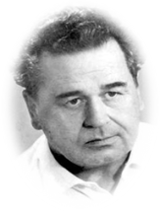

Дослідження – виступи І - ї групи ( « Біографи»)
1-й учень. Народився майбутній поет 14 листопада 1912 року на Київщині, в невеликому містечку Обухові, в родині малоземельного селянина, який, крім хліборобської праці, займався ще й шевцюванням.
«Сім'я наша була велика — одинадцятеро дітей, та батько з матір'ю, та старенька бабуся. Землі ж батько мав біля двох десятин — усіх не прогодуєш. Хочеш не хочеш, доводилось займатися шевським ремеслом, а в засушливі роки ще весною він ішов зі своїми сусідами на заробітки в далеку Таврію, в бериславські і каховські степи», — згадував пізніше Андрій Самійлович.
Уже з дитинства Малишко виніс щиру любов до людини праці, рідного народу, до його пісні, до щедрої української природи.
Мати поета Ївга Остапівна, яку по-вуличному звали в селі Ївгою Базилихою, була жінкою м'якої вдачі і великого серця. Вона дуже добре співала, розказувала казки, народні перекази, вишивала. І малого Андрійка навчила розуміти красу слова, пісні, природи, а насамперед — красу людської душі. Не випадково образ матері в поезії А. Малишка, як і в поезії Т. Шевченка, є наскрізним.
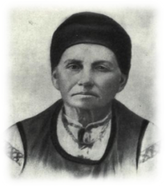
Все, що робилося в його дитячій душі, Малишко відкриває пізніше в поетичних рядках:
Гірких і сивих не виношу сліз.
Це, мабуть, з того, що малим дитям
Я їх багато бачив; нас шестірко
Дивилося, як мати біля печі
Картоплю чистила, й скупа сльоза
Їй по щоці повзла і вже зникала
Мати поета – Ївга Базилиха Малишко.
Фото невідомих років.

В начищеній картоплі, потім друга
З'являлася і, стерта кулачком,
Ще довго червоніла на обличчі.
І вже тепер, як десь її заглежу,
Оту сльозу, то затремчу руками,
І сам не свій, і вся душа болить
І хмуриться, немов тісна кутина
У нашій хаті, де палає вогник
І клекотить картопля в казанку,
Присолена не сіллю, а сльозами.

Материнська сльоза пробила його серце. Але то була добра сльоза і пробила добре серце не для смерті, а для того, щоб зробити отвір вулканові палючого слова.
Зате батько Андрія, Самійло Микитович, був людиною крутої вдачі. Він тяжко працював усе життя і, хоч не міг вирватися із злиднів, шанував сільськогосподарську працю й готував до неї свою третю дитину — сина Андрія, маючи намір передати йому і своє шевське ремесло. Пізніше в одному з віршів поет згадував про це:
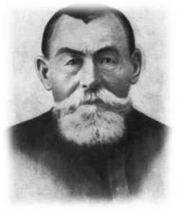
Сусіди з батьком радили мені
З дитинства стати в праці хліборобом,
Одвічним другом плуга і гречок,
Дощів осінніх в ночі вересневі.
А я обрав нелегке ремесло
Шукати слово скарбом таємничим,
Плести й кромсати свій убогий вірш...
2-й учень. Мистецьке обдарування Андрія виявилося дуже рано. Ще підлітком він навчився грати на гармошці. Малого музику залюбки запрошували грати на сільських весіллях, про що він не раз згадує у своїх віршах. Андрій добре співав, любив читати, зокрема великий вплив справив на нього «Кобзар»
Батько поета – Самійло Микитович
Малишко. Фото невідомих років.

Т. Шевченка. І писати вірші він пробує ще з раннього дитинства. У цьому хлопця підтримав учитель географії місцевої школи В. Грушецький, який розпізнав у непосидячому учневі іскри поетичного таланту. Учитель радив Андрієві піти вчитися. Ці поради збігалися із мріями самого хлопця, який прагнув у великий світ, у нове життя.
Коли ж про це дізнався батько, то, розлючений тим, що хлопець займається отакою нікчемною справою, як писання віршів, відлупцював сина. Сварка скінчилася тим, що п'ятнадцятирічний Андрій тікає з дому. Хлопець опинився в Києві. Попервах довелось ночувати в альтані на Володимирській гірці, а потім жити в різних приватних притулках.
Пережите й пізнане в дитинстві було ніби постійно з ним, а спекотні літа юнацтва і зрілості, забираючи в нього енергію, помножувалися на його дитячі враження, і творча сила поета зростала.
Ліричним спогадом про рідну хату, світло у її вікні, тополину під вікнами, батька й матір є пісня «Вогник».
Прослуховування пісні « Вогник».
У 1927 році пощастило вступити до медичного технікуму. А ще більше пощастило — як щастило й усе життя — на добрих, розумних і чулих людей. Одним із учителів А. Малишка в технікумі був М.Коломійченко — згодом відомий учений-медик і лікар. Уважно поставившись до учня, він порадив йому шукати в житті іншої стежки, пов'язаної з літературою.
Малишко і сам зрозумів, що розминувся з покликанням.
«Узнав о дополнительном наборе в Институт народного образования, я решил сдавать экзамены и, к моему удивлению, сдал их успешно. Меня зачислили на литературный факультет, который я окончил в тридцать втором году», - згадуватиме згодом в «Автобиографии» поет.
3-й учень. У 1929 році А. Малишко вступив до Інституту соціального виховання (згодом Інститут народної освіти (ІНО). Вступний екзамен з літератури приймав у Малишка М. Зеров, який одразу ж помітив у вступника літературні здібності і не тільки допоміг йому переступити всі інші «пороги» ІНО, але й представив його згодом своїм товаришам, зокрема М.Рильському.
Інститут Андрій закінчив 1932 року. Час навчання для молодого студента був часом становлення його як людини і громадянина, як поета і педагога. Спочатку Малишко вирішує повністю присвятити себе педагогічній діяльності, облишивши літературну творчість.
Майбутнього поета як активного комсомольця і кращого студена, якому навіть довіряли читати лекції з мови і літератури на курсах ЦК ЛКСМУ для керівних кадрів комсомолу, в 1932 році разом з цивільною дружиною Ольгою Михальською посилають на роботу в Овруч, а вже через місяць призначають завучем української народної школи колгоспної молоді ім. Франка.
А потім служив в армії — був бійцем бронепоїзда. Тут у нього остаточно визріває бажання віддати себе літературі.
Потім Малишко живе в Харкові, тодішній столиці України, працює у газеті «Радянське село». Згодом переїздить до Києва, виступає як журналіст, друкує вірші.
Перший друкований вірш Малишка з’явився 1930 року в журналі «Молодий більшовик» (№ 9-10). Ряд його поезій увійшов до колективної збірки «Дружба», що вийшла в харківському видавництві «Український робітник» 1935 року.
З 1934 року Малишко - у лавах Червоної Армії.
Враження від служби, розповідей про героїчного полководця Миколу Щорса вилилися в поезіях пісенного характеру. В армії було написано і більшість віршів, які увійшли до першої збірки поета «Батьківщина» (1936).
Влітку 1941 року поет закінчував готувати збірку балад і пісень «Запорожці», яка того року так і не була опублікована: почалася Велика Вітчизняна війна.
Вчитель: Про що ж писав поет, йдучи фронтовими стежками?
Дослідження - виступи ІІ-ї групи ( « Літературознавці»)
Творчість воєнних років
( Учитель (на свій розсуд) може далі провести урок як перегляд відеофільму « Фронтовими дорогами Андрія Малишка» ( представлення учнівського проекту), або у формі виступів «Літературознавців» з дослідження даної теми).
Матеріал для вчителя.
1-й учень. Ще напередодні Великої Вітчизняної війни, передчуваючи її наближення, Малишко у поезії «В північний час ударить грім» писав:
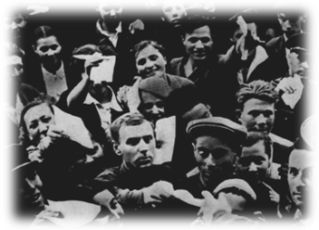
Піду з полком крізь пил і дим,
Із лоба піт утерши,
Правофланговим рядовим,
Заспівувачем першим.
І коли грозові хмари справді оповили Батьківщину, в перший же день війни Андрій Малишко пішов у партійне бюро Спілки письменників України з проханням направити його на фронт. І відразу у складі першої групи письменників, які одягли військову форму, взявши в руки зброю, вирушив у розпорядження Південно-Західного фронту.
Та була у цього воїна, крім звичайної, ще й незвичайна зброя.
Назва її — поезія, яка, настроївшись на героїчний лад, закликала наш народ до боротьби, до помсти над ворогом, вселяла віру в перемогу:
Не плачте, мамо, не треба, і ви не журіться, тату,
Друзі ідуть зі сходу — сурма не грає — б'є!
Катів поведуть на страту, на нашу святу розплату,
І в них не вистачить крові за грізне горе твоє!
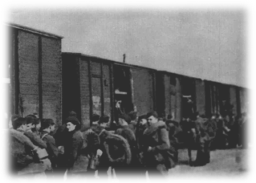
( «Україно моя»)
Будуть у житті Малишка і гірка осінь сорок першого року, і кровопролитні бої на Дону, й велика битва на Волзі.
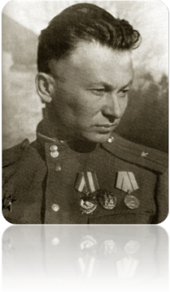
Кореспондент газет «За Радянську Україну», «За честь Батьківщини», «Красная Армия» А. Малишко жив фронтовим життям, присилав прямо з окопів, з передової правдиві кореспонденції, нариси, статті, полум'яні поезії, брав активну участь у громадському житті країни. Його вірші, нариси, виступи по радіо були добре відомі на фронті і в тилу. Їх друкували в газетах, журналах, альманахах, передавали по радіо, закидали у вигляді листівок на тимчасово окуповану територію. «Партизанська пісня», наприклад, стала широко розповсюдженою на Україні і в Білорусії.
Юрій Смолич пригадує про ті часи: « Український партизанський штаб у Москві друкував листівки з малюнками й поетичними текстами, які з літаків закидалися по загарбаній гітлерівцями території України. Моя редакція (журналу «Україна») містилася на території штабу і мала відношення до тих патріотичних листівок. Крім того, коли доводилося виступати з партизанської радіостанції, то в кожній передачі неодмінно фігурували й поезії багатьох українських поетів, що воювали на фронтах, у партизанських загонах або працювали в глибокому тилу. І чи не найчастіше то були вірші саме Андрія Малишка. На високій поетичній майстерності вони летіли вірою в перемогу до гарячих сердець знедолених людей на своїй сплюндрованій землі та кулею — в серця ненависного ворога».
Фото воєнних років.

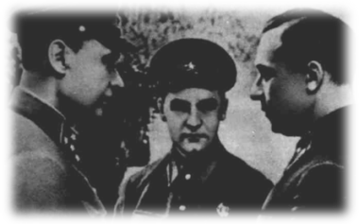
У 1941-1944 рр. поет видав сім збірок поезій: «До бою вставайте!» (1941 р.), «Україно моя!» (1942 р., виходила двічі), «Слово о полку» (1943 р.), «Битва» (1943 р.), «Полонянка» (1944 р.), «Ярославна» (1946 р.). Вони звучали як заклик до битви, як плач над розтерзаною Матір’ю - Батьківщиною. У палких рядках його нових поетичних книг знаходило втілення пережите поетом у ті буремні роки. Талант його дозрів і розквітнув, сягнув небувалої висоти.
Фото воєнних років.
Весною 1942 р. у Воронежі напередодні вторгнення ворожих танків у місто, вийшла тоненька, всього на 38 сторінок (найменша з усіх Малишкових збірок), книжечка «Понад пожари», і тому майже весь тираж її загинув.
Поезії, які до неї ввійшли, пройняті болем втрат і гіркотою поразок, але в них відчувається нерушима віра в перемогу. Вірші ці набули величезної популярності, вони включалися до всіх книжок поета воєнного часу, друкувалися як листівки. Вони кликали до бою, підіймали в атаку, вели в партизани.
За участь у боях з фашизмом та за літературну творчість ряд письменників, серед них і Малишко, 1943 року були нагороджені орденами Червоного Прапора та Червоної Зірки.
В усі наступні свої книжки воєнного часу Малишко включав цю збірку («Понад пожари»). Вона стала подібною до грудки снігу, яка скочується з гори, перетворюючись на снігову лавину. Власне кажучи, п'ять поезій з тої книжки, а саме: «Україно моя», «Київ», «Мати», «Моєму батькові» і «Боженко», стали серцевиною не тільки воєнної лірики, але й усієї творчості Малишка. Ці поезії відкрили поета великого, надали його постаті характерних і неповторних обрисів.
І цикл «Україно моя» — чи не найсильніший з-поміж усіх, сповнених болем та любов'ю до рідної землі могутніх творів його сучасників.
Читці. ( читають « Україно моя» напам’ять)
1-й учень. ( продовжує) Широкі епічні картини минулого й сучасного, пророче бачення майбутнього переплітаються з особистими спогадами й переживаннями поета:
Україно моя, далі, грозами свіжо пропахлі,
Польова моя мрійнице.
Крапля у сонці з весла.
Я віддам свою кров, свою силу і ніжність до краплі,
Щоб з пожару ти встала, тополею в небо росла.
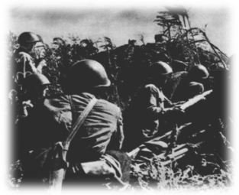
Про силу впливу цієї поезії можна судити з листа Василя Стуса, який 13 грудня 1962 р. писав Андрієві Малишку: «Я знаю, що заради щастя рідного народу я міг би всім пожертвувати, я знаю, що тут я вихований рідним духовним хлібом — «Жагою» М. Рильського, Вашим віршем «Батьківщино моя».
Глибоко ліричний цикл «Україно моя» пройнятий духом патріотизму. Перед зором поета постає революція, громадянська війна. Він особливо підкреслює наступність поколінь:
Повертались батьки на хвилину до рідної хати,
Щоб навчити синів, як гвинтівки на бій заряджать.
І поет почуває себе відповідальним за долю революції, за долю Батьківщини, щастя якої треба відстояти в жорстоких боях проти фашизму.
Вплив поезії посилюється щирістю та схвильованістю звучання, чому сприяє розповідь від імені ліричного героя, точніше — самого поета.
Запалали огні за долиною синьою неба,
Самольоти гудуть, бо на захід фронти і фронти.
Україно моя, мені в світі нічого не треба,
Тільки б голос твій чути і ніжність твою берегти.
Синівська ніжність і любов до Батьківщини передаються в численних звертаннях поета — до Дніпра, до Києва, а передовсім — до України. Поет проникливими, щирими словами звертається до неї:
Україно моя, далі, грозами свіжо пропахлі,
Польова моя мрійнице. Крапля у сонці з весла.
Я віддам свою кров, свою силу і ніжність до краплі,
Щоб з пожару ти встала, тополею в небо росла.
Поет тужить над долею потоптаної фашистським чоботом України, вона йому «сниться на стежці гіркої розлуки», з болем говорить він про те, що «на дніпровській долині ромашка зів'яла побита», «догоряє батьківський дім». Моторошні картини життя під ворожим чоботом. «Повішених вітер гойдає», «Тліє все в попелищі: і радість, і труд, і піт». Навіть зорі в небі порівнюються із очима замучених людей...
Але біль цей не приводить до розпачу, навпаки, він сталить серце гнівом і ненавистю до ворога. Від імені всього народу співець дає Батьківщині обіцянку, що звучить як урочиста присяга:
Буду дихати, падать, рости й воювать до загину,
Бо великий наш гнів, бо дорога рівнішою є.
Я візьму твого смутку і горя важку половину
У розтерзане, горде, нескорене серце моє!
Скорбота, якою оповито образи циклу «Україно моя», сповнена твердої віри в кінцеву перемогу.
«Друзі ідуть зі сходу, сурма не гра — б'є!» — проголошує А. Малишко. Поет переконаний, бачить, що «катів поведуть на страту, на нашу святу розплату».
2-й учень. Кожний вірш циклу звучить як продовження давно розпочатої й веденої подумки розмови зі своєю землею. Персоніфікована Вітчизна — «польова моя мрійниця», «крапля у сонці з весла», згорьовані батько й матір тощо, є учасницею діалогу, мова якої передається через роздуми і поривання ліричного героя, відлунюється зміною тону й теми в кожному наступному вірші.
У час, коли «запалали вогні за долиною синього неба, самольоти гудуть, бо на захід фронти і фронти», поет підкріплює свій дух героїчною історією народу, натхненого ідеалами свободи. В першому вірші звучить заклик поглянути, які лиха та негоди здолав народ, що нині підвівся на боротьбу, які волелюбні традиції живуть у ньому й додають нині сили співвітчизникам. Ще зовсім недавно, в громадянську, «повертались батьки на хвилину до рідної хати, щоб навчити, синів, як гвинтівки на бій заряджать ». Такою — незламною і дужою вчора, сьогодні й завтра — бачить митець Україну.
Але ж яка біда спіткала країну, скільки лиха навколо — і тут народжується глибокий драматизм почуття, якого поет не може зневажити: більше того, в чутливості своїй витримати його тягар він майже не в силі:
Ти ізнов мені снишся на стежці гіркої розлуки
Синім лугом, ромашкою, птицею з канівських круч.
Так візьми ж мою кров і візьми моє серце у руки,
Тільки снами не муч і невипитим горем не муч.
Справжнім трагізмом перейняті рядки поета про його нерозривний зв'язок із землею, яку доводиться лишати:
Я дививсь — і німів, і прощавсь — і прощатись не міг.
Та ось у голосі Вітчизни він чує інші ноти, які прояснюють його затуманений сльозою погляд і видобувають з серця слова воїнської самопосвяти. Не тільки болем, а й святим гнівом сповнена рідна земля, і митець долучає свій голос до великої клятви народу:
Буду дихати, падать, рости й воювань до загину,
Бо великий наш гнів, бо дорога рівнішою є.
Читець. Не скоро ще заговорить поезія про ціну, що її сплатить народ у цій боротьбі, а Малишко у своїй відвертій і драматичній розмові з Вітчизною скаже про майбутнє і переможне, радісне і водночас порубцьоване війною, бідою, гартоване, але через те стократ дорожче:
Вставай, моя рідна, розлуки доволі,
Які ми з тобою ще будем багаті —
Веселкою в небі, барвінком у полі,
Розплатою-люттю при спаленій хаті.

Торкнусь тебе ніжно — і рук моїх дотик
Забурха вогнем, і я вздрю опівночі:
Дитини забитої змучений ротик.
Залізом обпечені очі дівочі,

Дідівську сльозу, закривавлену з жалю.
Сорочку стару на розстрілянім тілі.
Простіть, якщо словом кого запечалю,
Далекі мої, дорогі, помарнілі!
3-й учень. Товариш А. Малишка воєнних літ письменник П. Сєверов згадує, що поет писав у промерзлих бур'янах, коли руки клякли від морозу, писав на короткочасних дорожніх привалах у будь-яких умовах, тільки б трапилась вільна хвилина. А написане читав своїм фронтовим друзям, говорив їм про нові творчі задуми, допомагав їм своєю порадою. Роль поезії А. Малишка у гартуванні наших бійців, у піднесенні їхнього патріотичного духу в час Великої Вітчизняної війни переконливо підкреслив критик
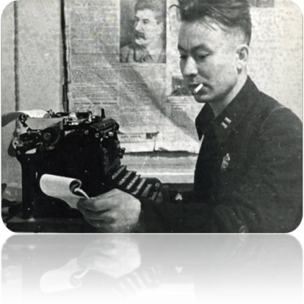
А. Трипільський:
— Генерал — начальник політвідділу — розповідав, як на передньому краї перед боєм, зайшовши в бліндаж, він застав бійців за читанням. На запитання, що вони читають у такий напружений час, лейтенант відповів:
— Готую, товаришу генерал, бійців до бою!
А.Малишко - кореспондент фронтової газети. Фото воєнних років.

— Яким чином?
— Читаю солдатам поезії Андрія Малишка.
Працюючи кореспондентом фронтової газети «За Радянську Україну», разом з Сосюрою, Довженком, Головком та ін. Андрій Малишко виїздить на фронти, виступає перед бійцями. В цей особливий період, що потребував від нашого народу крайнього напруження всіх фізичних і духовних сил, мобілізується і вірш Малишка.
Тілами синів і дочок народу заповнилася прірва між ідеєю і життям, бо тільки волелюбні ідеали народної етики, що кликали до самопожертви й героїзму, бо тільки сумлінний, високопоетичний погляд на світ могли захистити і світ, і саме життя.
Андрій Малишко в роки Вітчизняної війни своїм словом служив народові, кликав його в бій. Наскільки боялися фашисти поетового слова видно із спогадів письменника Петра Сєверова:
— Ми зустрілись у далекому німецькому містечку Лейбусдорфі. Я їхав в автоколоні через Лейбусдорф і несподівано помітив біля шосе, на перехресті, до подиву знайомого майора. Він розмовляв з двома офіцерами... Зіскочивши з тритонки, я підійшов до офіцера. Ні, я не помилився: це був Андрій Малишко. Обвітрений, загорілий, з бойовими орденами на грудях...
— А знаєш, Андрюшо, — несподівано згадав я, — не так давно, в боях за Бреслау, якийсь підручний Геббельса дуже міцно тебе по радіо лаяв. Висунули вони радіорупор на передову і давай погрозами сипати. Раптом чую твоє ім'я: «Коли ми зловимо поета Андрія Малишка, — горлав цей покидьок, — ми обов'язково будемо його четвертувати. Малишко вже приречений до жорстокої смерті».
Він підвів голову і радісно засміявся:
— Та це ж рецензія! Так, так, найвідмінніша рецензія на пісні і вірші. Коли ворог скаженіє, значить, ми правильно ведемо діла, значить, слово, наче куля, влучило в ціль.
4-й учень. Коріння патріотизму, віру в перемогу змальовує А. Малишко і в «Баладі про колосок». Твір цей увійшов до збірки «Ярославна», що побачила світ 1946 року. Як і більшість Малишкових поезій, балада написана від першої особи. Ліричний герой згадує, як він, ідучи на війну, взяв, за народним звичаєм, грудку землі із рідного подвір'я. У символічному епітеті — залізом вирваний шматок — розкривається любов поета до землі, як до живої істоти. Шматок землі навіть дихав, як людина — скільки любові й теплоти в цьому порівнянні!
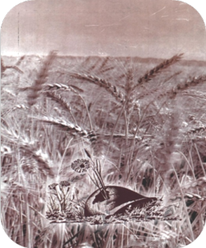
Боєць «двоє довгих літ... жив при кулеметі».
І в грудці зерно проросло,
На втіху всьому взводу,
Від жару серця мойого
В осінню прохолоду,
Від крапель крові на грудях,
Від теплоти долоні,
Від подиху товаришів
У третім батальйоні.
Так у символічних образах поет передає глибоку думку, що має філософське узагальнююче значення. Колосок, як символ мирної праці, рідної землі, Батьківщини, проріс від тепла солдатських сердець, від пролитої ними крові. Життя сильніше за смерть, бо навіть обпалена снарядом земля здатна родити хліб, давати життя.
Повернувшись додому, солдати поклали в попелище зерно. І ось уже дозрів із цього зерна колосок. Скільки почуттів викликає він у солдатському серці!
У «Баладі про колосок» сказано про це стримано, але художньо переконливо: солдат
Торкне рукою колосок,
Хазяйським гляне оком
І пригада отецький дім,
Жону й дітей в неволі
І свій далекий колосок
В розбомбленому полі.
Так колосок, що проріс від тепла й крові солдатського серця, виростає до символу мирної праці, мирного життя, зрештою, — до символу перемоги над ворогом.
«Балада про колосок» — романтично піднесена, і подія, в ній описана,— рідкісна, незвичайна. Проте цілком реальні й правдиві її герої — солдати, звичайні люди. Таке поєднання підкреслено реалістичного, життєвого з незвичайним, романтичним характерне для поезії Андрія Малишка про Велику Вітчизняну війну. Поет здебільшого пише про бійців непомітних військових професій. Кашовар, теслярі, регулювальниця. Але й у них він уміє відшукати й розкрити риси військової доблесті, героїзму, показати велич солдатського серця.
«Теслярі» — це вірш про скромний, на перший погляд, непомітний, але насправді героїчний і необхідний у воєнних буднях труд сапера. Про працю цих трудівників війни А. Малишко говорить піднесеними словами, вдаючись до гіпербол. Зроблені ними мости могли б «бурю пронести». Поет показує, що праця саперів потрібна скрізь, де точиться війна: на Дніпрі, і Дінці, і на тихому Збручі, десь на Одері, чи на Дунаї.
Через образ рядового бійця розкриваються масштабність, велич подвигу воїнів. Поет, не применшуючи романтичного звучання образу, змальовує свого героя як людину звичайнісіньку:
Тесля сидить на бережку,
Курить махорку, думу гадає:
Як він звалить дубину важку
Десь на Одері а чи на Дунаю.
Це насамперед трудівник — і в дні війни, і в мирний час, який «зранку до ночі тратив сили». Він мріє, як після закінчення війни «Сокиру візьме на плече і по своїх же мостах піде додому». Сокира тут — не випадкова деталь, бо він — тесля, це його знаряддя праці. Вдома ж усе зруйновано, і тому, будівельникові з фаху і з покликання, є що робити. Батьківщина чекає на його руки, на які покладалася і в дні війни.
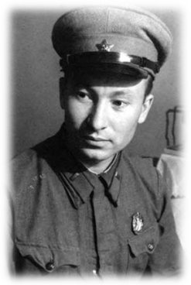
5-й учень. У нарисах «Марина із Сваром'я», «Радянське братерство», «Шлях до кордону» письменник прославляє героїзм простих людей, об'єднаних палким почуттям патріотизму. Він не применшує небезпеки, сили ворога, але його нариси пройняті твердою вірою в кінцеву перемогу справедливої боротьби нашого народу. «Треба було мати мужнє серце, чесний, світлий розум і залізний характер, щоб через марево багрово-темних хмар війни, через перші невдачі, яких ми зазнали, через горе і кров матерів наших бачити майбутню перемогу. І ми говоримо сьогодні з гордістю — так, ми бачили в ці гіркі дні нашу перемогу»,— писав А. Малишко в статті «Українська радянська література в дні Вітчизняної війни».
Грандіозна картина боїв за столицю України відтворена в нарисі «Київська битва», який по праву вважається одним із кращих публіцистичних творів часів Великої Вітчизняної війни. Андрій Малишко як поет, що тяжіє до романтичного змалювання дійсності, вдається до балади . Так в «Баладі про подвиг» він змальовує нерівний бій танкового екіпажу. Незважаючи на піднесеність розповіді, Андрій Самійлович уводить у неї, сказати б, побутові прикмети бою: «пахне автолом над сірим полем, на обстановку, радисте, зваж, газу наддай, водій». Запеклість бою передається влучною художньою деталлю — потрійним повторенням слова пил: «пил на машинах, пил на чоботях, пил на рудій траві...»
А.Малишко. Фото воєнних років.

І ось танк підбито. Небезпека розкривається через метафору смерть шукає скронь. Гине, згоряє командир танку. Його загибель поет передає трагедійно піднесеними словами, які поєднуються з побутовою фронтовою лексикою:
Він виповзає з башти, з машини в пекло, у пил, у грім,
Весь у бензині, у чорних ранах, шепче: — Вперед ходім! —
Руки задимлені, ліва й права, чуб до чола прилип,
Сіра шинелька горить яскраво, як смоляний смолоскип.
Страшна, жахлива смерть — згоріти живому. Але мужність і сила, любов до Батьківщини й ненависть до ворога такі сильні, що танкіст перемагає й саму смерть. Він не може вмерти, бо втілив у собі почуття і долю багатьох своїх побратимів. Тому поет, описуючи смерть танкіста, спочатку говорить про одну, конкретну людину, а потім узагальнює його образ:
Весь догоряє, весь він палає — кущ вогняний вдалі,—
В тихому краю, чи на Дунаю, чи на карпатській землі.
З цих рядків уже бачимо, що він ніби одночасно живе й гине в багатьох місцях.
Андрій Малишко бере образи з народнопісенної творчості, з легенд про героїв, які живуть вічно, які не горять у полум'ї. Загиблий танкіст стає символом невмирущості військової могутності. Він скрізь, де точиться битва, де наші воїни б'ють ворога. Образ танкіста, що згорів у танку, веде бійців уперед:
Блисне огонь на переднім краю — то командир іде,
То командир їх в сірій шинельці, вкутаний у вогні.
І з тих пір «в кожній заграві неначе кличе командир». Пам'ять про героя запалює бійців на подвиги. Вони шукають, де найзапекліші бої, і рвуться туди. Поет образно говорить, що «ведуть вони машину тільки на вогонь».
А командир живе в їхніх серцях, у їхній пам'яті. Від імені всіх полеглих він звертається до свого екіпажу, до всіх, хто залишився жити, хто живе сьогодні, ходить у школу, читає книжки:
— Ви не забули мене, хлоп'ята? Ви не забули, ні?
Уславлення героїзму воїнів, утвердження їх безсмертя, вічного життя в пам'яті народній — такий ідейний зміст «Балади про танкіста».
У роки війни Малишко створив і ряд пісень на воєнну тематику, зокрема партизанських: «Засвистали партизани», «Як збирались хлопці до загону», «Партизанська», які користувалися популярністю серед народних месників.
Поет-партизан Микола Шеремет згадує, як у білоруських лісах співали вони улюблену пісню:
Ми не маєм поля й хати,
Бригадири, орачі.
Під руками автомати
І походи уночі.
А повернувшись на Велику Землю, він дізнався, що автором її був
А. Малишко, що пісня ця друкувалася на сторінках партизанських газет.
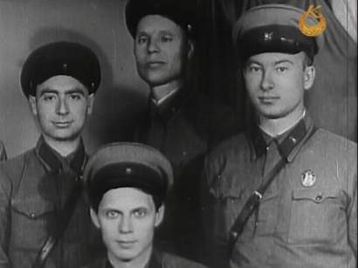
6-й учень. Любов до рідної землі, до рідного дому, до історії свого народу, до звичаїв і пісень народних, до свого дитинства і юності, одне слово, до всього того, що складає ностальгію спогаду і моральну чистоту пам'яті, правдиво піднесена в поемах Малишка як духовна сила, що у війну має цінність сталевого меча і щита. У поемах воєнного часу Малишко прагне образно відтворити водночас дух воїна-героя, дух землі-полонянки, дух гордості за свій народ.
Малишкові пощастило — він натрапив на невигадану історію, в самій правді якої таїлися сховані ідейні багатства і мистецькі можливості на міру всіх його власних переживань війни, всіх проявів героїзму.
А.Малишко. Зліва направо :
(третій у верхньому ряду ) .
Фото воєнних років
«Йшов рік сорок третій, і наші війська з боями проривалися до Дніпра, а подекуди й форсували могутню ріку, що несла холодні чорні хвилі.
Недалеко від Лютежа, біля невеликих Бірок, кілька підрозділів зарилися в землю й уперто відбивали спроби ворога змести їх, скинути в крижану воду. «Юнкерси» і «мессери» вили над головою, поливали невеликий клапоть землі свинцем, шматували бомбами. Здавалося, немає вже там нічого живого. Та коли фашисти підіймалися в атаку, лютий, щільний вогонь примушував їх пригинатися до землі, а потім, залишаючи мертвих, відходити назад.
Був серед захисників цього п'ятачка молодий русявий майор — кореспондент фронтової газети.. Він тулився з бійцями в окопчику, коли ж насувала хвиля ворожої атаки,— відстрілювався. Закурював, розмовляв з бійцями про домашні справи, про те, що ось підкинуть махорки, сухарів — веселіше буде. Став він зовсім своїм, і бійці, здавалося, не помічали різниці в званнях.
Часом майор, приткнувшись десь у куточку, витягав блокнота, авторучку і писав. Тоді він ніби нічого не чув, не бачив. На сторінки блокнота лягали не тільки скупі рядки заміток та нарисів для газети, а й палкі поетичні слова, які потім підніматимуть бійців в атаку, щемливим болем нагадають домівку, рідних, запалять ненавистю до ворога.
Звали майора — Андрій Малишко.
Він саме слухав розповідь молодого швидкоокого кулеметника із Смоленщини, як той, поранений, залишився під ворогом, як переховували його українці-селяни, аж доки не зміцнів і не перейшов через фронт.
— А найбільша дяка жінці старенькій, у якої я переховувався.
Як рідна мати мені вона стала. Ще більше захотілося вижити, повернутися з перемогою, вклонитися їй,— закінчив солдат.
На мить запала тиша. Тільки десь далеко гупали гармати та часом долітала тріскотнява пострілів. Неждано до кулеметного гнізда, пригинаючись, підійшов старший лейтенант, простягнув кореспондентові пакета.
...Так і думав. Розпорядження негайно (підкреслено аж двічі!) повертатися до редакції. Газета чекає на матеріали.
Коли стемніло, Малишко в човні з пораненими бійцями повертався назад. Пливли помалу, зовсім безшумно. Часто спалахували «люстри», і тоді гребці, не кладучи весел, пригиналися... Одного разу неподалік бабахнув вибух, підняв до неба стовп води і вогню. Фуркнули осколки, залопотіли на воді, та все обійшлося гаразд.
Незабаром поет пив у землянці засмачений смородиновими гіллячками крутий окріп і вслухався в розповідь молоденького сержанта з обмотаною брудним бинтом головою. Той притримував рукою щоку, а вона все сіпалась і сіпалась під пов'язкою. Інколи він змовкав, і тоді западала гнітюча, сповнена очікування тиша.
— Трьох відразу забито. А тих двох... катували, допитували про розташування частини. Мовчали хлопці. Так їх до дерева прив'язали — й живцем... спалили гади.
Поет дивився на сержанта, на бійців, а бачив палаюче дерево і в диму та полум'ї — прив'язаних до нього солдатів.
Ні, цього він не записував до блокнота. Хіба таке можна забути? Страшна картина, хай ним самим і не бачена, врізалась у пам'ять, як осколок у тіло, і Малишко знав, що повернеться до неї, що серце пектиме довічним болем, аж доки не виллється він у рядки вірша...
Одного разу, вже ранньою весною, переправляючись через ріку, бозна як і звалася, забув уже,— побачив на березі дві кручі — одну в буянні весняної зелені, другу — в страшній чорній жалобі, опалену полум'ям, з обгорілим дубом, що, як меч, увігнався в небо, і невтримна уява закипіла. Це ж тут, саме тут (тільки ці кручі — над Дніпром) сталася трагедія. До того он дуба прив'язали кати молодого русявого розвідника, який залишився вірним, не зрадив... І поет уже летів удаль, бачив, як рветься вгору полум'я, як сяють крізь дим очі героя, чув його останні слова. Билося в грудях серце, в голові билися, як хвилі об берег, слова, відкочувалися назад, шикувалися у рядки.
А пізніше, десь уже по війні, риючись у своєму архіві, наткнувся на газету з оповіданням щирого друга Олександра Довженка «Мати». Прочитав раз, удруге, замислився, забув про все.
Стоїть із названими синами мати Стояниха, стоїть проти ворожих очей і ворожих автоматів. І бите, палене, катоване, та нескорене село одним голосом твердить:
— Це наші, сини Марії Стоян...
І знову полинув поет до виношеного у серці образу русявого нескореного розвідника, що дивиться й гукає — крізь рани, крізь смертний вогонь.
О, вогонь! Щедрий дар небес, без якого людині не жити... І ненависний, лютий вогонь, у якому горіли села й хліба, який спалив того русявого хлопчину. Це вогонь страждань й незмірного горя, вогонь війни. І все-таки хай славиться Прометей, що приніс вогонь людям! Бо без вогню люди не є людьми.
А цей русявий смоленський юнак, що ввібрав у себе так багато від тих, кого палили фашисти на кострищах, і в крематоріях, вішали на шибеницях і квітучих грушах, що рясно кропили власною кров'ю трави й курні шляхи...
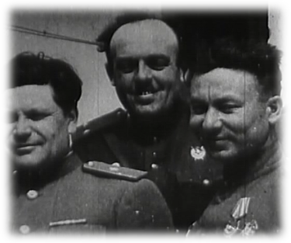
Хіба він дав людству менше від казкового Прометея? Так, це про нього, русявого Прометея, скаже своє слово поет-воїн, співець-сурмач. Це його обов'язок, його борг перед рідною Вкраїною... як і перед тими, хто, захистивши її, не повернувся додому.
Як із окремих довго збираних шматочків каменю та скла створює митець чарівну мозаїку, в якій краса, правда й сила незмірна, так із баченого, чутого, пережитого на війні створив, перетопивши у горнилі свого серця, Андрій Малишко чудову, скорбну і могутню поему «Прометей». ( Розповідь записана В.Я.Недільком з уст А.Малишка й надрукована під псевдонімом Всеволод Ткаченко в газеті « Друг читача» від 19 вересня 1967 року).
Зліва направо: (третій) А.Малишко

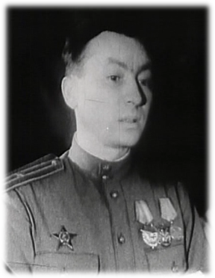
7- й учень. Малишко називає поему легендою тому, що народ був співтворцем поета. І справді, «Прометей» має риси народного твору. Народна простота характеризує самого Прометея-бійця, його незвичайний своєю звичайністю героїзм. Малишків Прометей — син російського колгоспника, нічим не видатний юнак. Цей хлопець іде на смерть, щоб урятувати від спалення українське село, а його жителів — од тяжкої неволі на чужині. Про що він думає в останні хвилини свого життя?
Він думає про друзів армійських, про парторга і кашовара, про важливі для нього події на передовій — солдатський обід та «доставлені в траншеї» листи від рідних. Прометей Малишка приймає своє страждання так просто, ніби в нього є сила, щоб витримати муку значно більшу, ніж смерть на вогні.
А.Малишко .
Фото воєнних років

Малишків Прометей переборює терпіння й смерть любов'ю. Дивовижну мудрість і знання людської психіки виявив автор «Прометея» тим, що показав двічі зіткнення русявого смоленчука зі смертю. Ще до того, як заполонить уяву бійця образ Прометея, бійцеві сниться сон — вітер бореться зі смертю і кличе його на допомогу:
І просить вітер у бійця:
— Постій зі мною до кінця.—
І людським серцем — в очі смерті,
Спалив, стоптав кістки потерті!
Ще є в людей такі серця!
Так героїзм рядового воїна поет зображує як вічне прагнення людей перемагати смерть.
У визволеному Києві, в квартирі письменника Василя Кучера, Юрій Смолич зустрів Малишка.
« Переді мною, - пригадує він,- був молодик, трохи, може, приземкуватий, але широкий, кремезний в плечах і грудях, бравий майор — весь, як кажуть, в орденах і медалях. І ті ордени та медалі мелодійно побрязкували - здавалося мені, в унісон мелодії з голосу й клавіатури: майор Малишко співав, акомпануючи собі на баяні. Його вузькі «азіатські» очі то мрійливо мружилися, то раптом широко розпанахувалися, війнувши густими віями, теж, здавалося мені, в такт мелодії та словам пісні. Співав Андрій Самійлович загальновідому, популярну пісню «Розпрягайте, хлопці, коні».
Про пережиті події поет з сумом згадує:
Немало ми воювали, стоптали чобіт рудих,
І якщо згадати мертвих, то я зажурюсь по них.
І якщо живих згадати, — нехай заніміє плач,
Бо друзі ідуть полками і я серед них — сурмач!
(«Червоно-вишневі зорі...»)

Третя група
Творча спадщина А.Малишка повоєнних
та останніх років життя
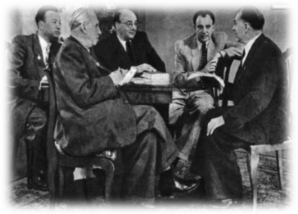
1 - й учень. Після мобілізації
Ю. Смолич із А. Малишком працювали в Спілці письменників України.
У 1946 році було надруковано збірку «Ярославна», до якої входять твори 1943—1945 рр. Як член делегації українських діячів культури Андрій Малишко побував у США і Канаді.
Зліва направо: А.Малишко, М.Рильський, М.Бажан, О.Корнійчук, П.Тичина.1949 р.

Шістдесяті роки в творчій біографії А. Малишка були позначені напруженою роботою. Одна за другою виходять збірки поета — «Серце моєї матері» (1959), «Полудень віку» (1960), «Віщий голос» (1961), «Листи на світанні» (1961), «Прозорість» (1962). Поезії цих книг увійшли до збірки «Далекі орбіти» (1962), яка була відзначена Шевченківською премією на честь 50-ліття поета.
У 1969 році Державною премією була відзначена збірка «Дорога під яворами» (1964), у якій А. Малишко згадує роки Великої Вітчизняної війни.
Збірки останніх літ життя — «Рута» (1966), «Синій літопис» (1968), «Серпень душі моєї» (1970 року, коли Андрія Самійловича вже не було серед живих.
Протягом творчого життя Андрій Малишко створив 17 поем, серед них «Прометей», «Це було на світанку», «Кармалюк».
Та головне не в кількості надрукованих книг, а в їх тематичному багатстві, філософській насиченості, в бойовому, наступальному дусі, якими пронизані його твори. Талант Андрія Малишка був на стрімкому піднесенні. Для останніх його збірок, зокрема для «Синього літопису» та «Серпня душі моєї», характерна особлива заглибленість у саму сутність найскладніших явищ життя. А. Малишко почуває себе відповідальним за все, що діється на землі:
Інколи найде така хвилина,
Ніби я винен у всьому світі,—
За хліба шмат, що не має людина,
За недорід на зеленій віті...
(«Іноді найде така хвилина...»)
Це почуття, притаманне зрілому митцеві, постійно штовхало його на пошуки у постановці і розв'язанні важливих проблем.
Життя, творчість Андрія Малишка були зразком відданого служіння поета своєму народові, Батьківщині. У вірші «Роздум» народний співець розмірковує:
Чи встигну я цей камінь обтесати
У дві руки, із молотом одним?
Бо поїзд мій вечірній у долині
Не може довго ждати, в нього свій
Маршрут і обрій. Лінія й робота.
Останні 15 років свого життя поет прожив у шлюбі з відомою поетесою Любов’ю Забаштою. Про свою дружину він писав:
Ти прийшла у дні погожі,
Хай без цвіту й солов’я.
Стала в серця на сторожі,
Як провісниця моя.
Освітила кожен кутик,
Кожну рисочку чола,
Медяного хмелю жмуток
Біля серця заплела.
І та, котра « освітила кожен кутик, кожну рисочку чола», палко кохала свого обранця. Про це свідчать її поезії:
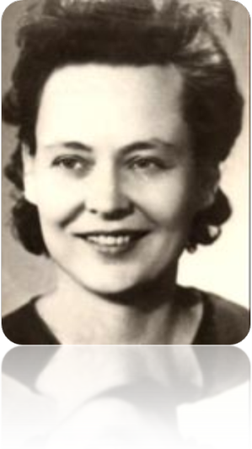
Ти, - злиток сонця,
Ти - вогонь і грім,
Ти - тихий дощик, що напоїть душу,
Ти - зрілий муж, якому все під силу,
І ти - дитя, хлоп’я мале і ніжне,
Ти - шлях до степу, легкий і білосніжний,
І ти - важкий буремний океан.
Любов Забашта

2 - й учень. Крім поетичної Андрій Малишко мав ще й музикальну обдарованість. Ще хлопчаком він самотужки навчився грати на гармонії, бував музикою на весіллях. Потім він згадуватиме про це і з лагідним сумом переживатиме свою відсутність на осінніх обухівських «свайбах»:
І знову на околиці пала шипшина дика,
Дівчата позіходяться із чотирьох доріг.
І де це заподівся малий отой музика,
Лади попересохли чи, може, занеміг?
( «Гармоніст» )
Малишко вмів і любив співати. Він мав чудовий драматичний тенор і, як згодом з'ясувалося, композиторські здібності. До своїх пісень «Як на дальнім небосхилі...» і «Голубе мій, голубе...» поет сам створив мелодії, які були записані його другом Платоном Майбородою.
На слова поета написали більше 100 музичних творів такі видатні композитори як: Л.Ревуцький, Г.Козицький, М.Вербицький, А.Штогаренко, О.Білаш, брати Платон і Георгій Майбороди та інші. Особливо плідно він працював із Платоном Майбородою. Їхні пісні - наслідок рідкісного споріднення двох талантів.
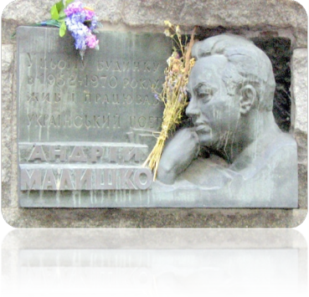
Немає більшої радості в поета, як почути свою пісню з уст народу. Малишко мав таку радість — його твори «Колгоспний вальс», «Білі каштани», «Ми підем, де трави похилі».
Завоювала народне визнання пісня «Цвітуть осінні, тихі небеса», до якої написав музику О. Білаш. Основою для відомої опери Г. Майбороди «Арсенал» стала драматична поема, написана Малишком у співавторстві з О. Левадою, а опера «Молода гвардія» Ю.Мейтуса базується на Малишковому пісенному лібретто, яке слід вважати самостійним і значним твором нашого поета.
Колись Андрій Малишко дав собі слово, і як бачимо не помилився.
« Був у нього ще один дар, який постійно впливав на його поезію. Це ораторський хист, що, в свою чергу, виник з природженого замилування театром. Малишко хлопцем брав участь у шкільному драмгуртку, пішки ходив з Обухова на київські вистави, а в зрілому віці так володів магією усного слова, що нікого з українських літераторів не можна було поставити в ораторському вмінні впорівень із ним»,- говорить Дмитро Павличко.
Помер Андрій Малишко 17 лютого 1970 року в Києві. Похований на Байковому цвинтарі. Йому було 57 літ, і його скроні, як і його останні вірші, були молодими. Смерть його сприйнялась як несправедлива, глибоко трагічна для української літератури подія. У своїй поезії « Пам'яті побратима» Микола Нагнибіда написав:

Поети вмирають, як птиці,-
В польоті, у небі мрій…
Тому, мабуть, сниться і сниться
Жайвороном в небі Андрій.
Палають серця у поетів
Багаттями ніч і день,
Як маки червоні в планеті,
Іскри його пісень.
Поети щодня будівничі,
Солдати в часи лихоліть.
Тож битви вогонь на обличчі,
На слові його горить.
Поети квітують як квіти,
Як зорі високих плес.
Судилось Андрію зоріти
В розливах лугів і небес.
Поети – це скарби народні –
Не лірики,ні! Сурмачі!
І линуть в майбутнє сьогодні
Пісень його дивні ключі.
А смерть він зустрів наче птиця,-
В польоті, у небі мрій…
І сниться Вкраїні, сниться
Жайвороном в небі Андрій.
«Одні зникають з життя тому, що їх просто руйнують хвороби, другі ж згоряють, як бійці в атаках, падають, спалені на тяжких безнастанних вогнях своєї праці і творчості. Таким мені уявляється Малишко, один з найяскравіших наших поетів... Він згорів дочасно, упав на півшляху, полишивши нам золоті розсипи своїх поезій, нев'янучу красу своїх пісень»,— писав Олесь Гончар.
IV. Підсумок уроку.
Запитання до учнів.
- То про що ж писав в своїх віршах А.Малишко? Назвіть тематику його творів.
- Де і ким працював А.Малишко в роки війни?
- Які збірки виходять у воєнні роки?
- Звідки брав митець сюжети для своїх поезій про війну?
( учні дають відповіді)
Висновок. Отже, як вірно і чітко підмітив Олесь Гончар « Об'єктом Малишкової поезії стає все, до чого тільки торкається зіркий, спостережливий погляд митця. Небо й трава, людина і птиця — все під його пером набувало поетичності, просилося в пісню, все викликало свіжі асоціації, роздуми».
Коли поет живе життям народу, тоді особисте так чи інакше переплітається з громадським, стає від нього невіддільним. Сам поет цією настановою керувався протягом усього свого творчого життя.
Твори поета, перекладені багатьма мовами, гідно розкривають філософію людини, гуманіста, патріота, воїна, трудівника.
Традиції поетичного слова Малишка живуть і знаходять нове втілення в поезії сьогоднішнього дня.
V. Рефлексивно-оцінювальний етап.
1. Аналіз записаного на початку уроку речення «Для мене Андрій Малишко - це...»
2.Повторний запис на основі результатів роботи на уроці.
3.Гра «Мікрофон» – озвучення.
4. Аналіз досягнення запланованих цілей.
VІ. Домашнє завдання.
Написати відгук на один із творів Андрія Малишка.

Список використаних джерел:
Література:
- Андрій Малишко. Твори в десяти томах. Том 1, поезії.- К.:Дніпро.1972.- 350 с.
- Андрій Малишко. Твори в п’яти томах. Том 1, поезії.- К.:Дніпро.1986.- 429 с.
- 3. Андрій Малишко. Вибрані твори в двох томах. Том 1, поезії.- К.:Дніпро.1982.- 301 с.
- Дем’нівська С.Л.Андрій Малишко. Життя і творчість.-К.:Дніпро.1977.- 114 с.
- Машура М.І., Лакиза М.П. Українська література в сьомому класі. Посібник для учителів.-К.: Радянська школа, 1983.-152
- Неділько В.Я. Вивчення творчості Андрія Малишка. Посібник для вчителів.- К.: Радянська школа. 1977.-157 с.
- Подвиг твой бессмертен. Фотоальбом. К.: Мистецтво, 1985 р.
- Про Андрія Малишка, -К.: Радянський письменник. 1962.- 44 с.
- Українська література ХХ сторіччя: Навчальний посібник для вчителів та учнів 10-11 класів середн. Шкіл. Під ред. Моренець В.П. та ін.. –К.: Укр. письменник, 1993.- 224 с.
- Українська мова та література. Комплексний довідник. Укладачі Марченко А. С., Марченко О. Д., Попко О. Г., Співак Т. К., Черсуно-
ва Н. І., Якименко О. О.— Харків: ФОП Співак В. Л., 2010. — 720 с.

Інтернет-ресурси:
- http://pryluky dytbiblioteka.edukit.cn.ua
- http://kiev-vestnik.com.ua
- http://mydim.ua

